2026年《产权导刊》订阅通知
会员单位：
中国企业国有产权交易机构协会自2011年成立以来，《产权导刊》作为协会会刊，得到了社会公众特别是广大会员单位的热情关心与大力支持。《产权导刊》坚持行业特色，坚持学术性与可读性并举，全力打造政策法规宣传的窗口，理论实务研讨的阵地，行业信息披露的平台，产权知识传播的媒体，交易机构协作的纽带，质量水平不断提高，影响力不断扩大，已成为产权交易行业从业者必备读物、政府有关部门规范和监管产权交易市场的舆论工具和社会公众了解产权交易行业发展的重要窗口。
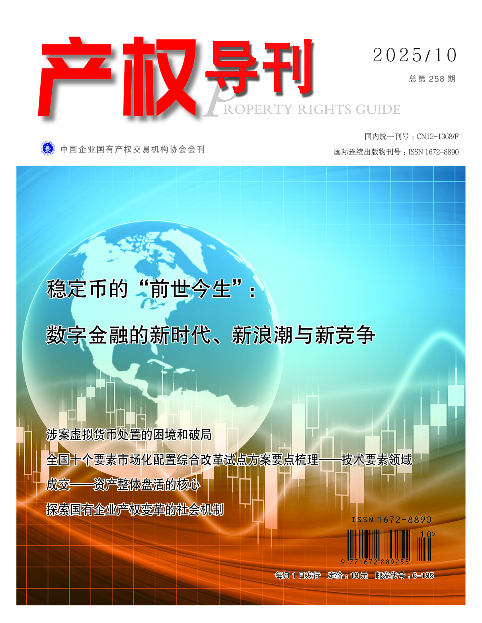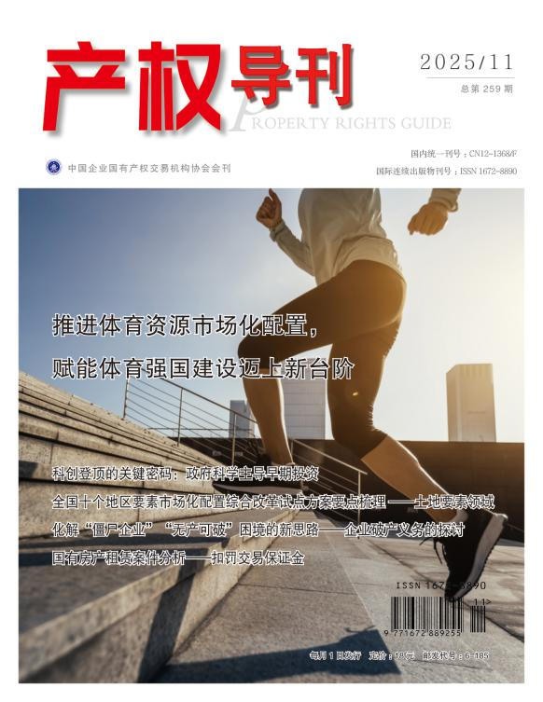
《产权导刊》2026年征订工作在即，请各会员单位支持配合协会进一步做好《产权导刊》的宣传订阅工作，通过共同努力，推动这份产权交易行业唯一的公开出版发行刊物越办越好。
订阅方式：
1.线下订阅请直接联系杂志社，填写订阅回执（点击下方“阅读原文”下载），订阅热线022-58922125；
2.线上预订请扫描《产权导刊》微店二维码。

 扫一扫二维码进入微店直接预定

新订户如需试读，请与《产权导刊》杂志社联系。订阅全年50本/期的订户优惠5%；订阅全年100本/期的订户优惠10%；订阅全年200本/期的订户优惠20%；订阅全年300本/期的订户优惠30%。
2025年11月18日

附：
2026年《产权导刊》订阅回执
单位名称：
导刊寄送地址：
收件人： | 手机号：
2026年月刊：  18元/月/本，216元/年(12期)。  2025年合订本：  230元/套(合订本数量有限)。 | 联系方式：天津产权交易中心研发部  联系人：王楠  电话：022-58922125  地址：天津市河西区琼州道103-1号
一、订阅单期：
2026年第 期，共 期，每期 本，合计 元。
二、订阅全年（2026年1月至12月）：
贵单位订阅数量及金额：每月 本，全年合计 元。
三、订阅2025年合订本：
贵单位预定： 套，合计： 元（合订本数量有限，欲购从速！）

贵单位如需开票，请先汇款后再扫码开票，扫码录入开票信息后及时联系我们。
开具：（ ） 1、普票 2、专票（开具专票，扫码后请填写完整开票信息。）
规格型号：默认“无” 单位：默认“本”（合订本默认“套”）
数量（全年订阅本数）：
发票开具（ ）格式： 1、pdf 2、xml 3、ofd
开票金额： 元
备注：
***请与贵单位财务人员仔细核对无误，订阅回执发送电子邮件至：wn@tpre.cn或加微信号：wangnantj QQ号：375894896

账户名称：《产权导刊》杂志社(天津)有限公司
账户号码：12050186080000002400
开户银行：中国建设银行股份有限公司天津分行营业部
统一社会信用代码：91120103MA07FDFG7M
开户银行联行号：105110035117
账户名称里的( )为英文半角。如需发票报销，请公对公转账，不要个人垫付。

订阅全年50本/期的优惠5%；订阅全年100本/期的优惠10%；订阅全年200本/期的优惠20%；订阅全年300本/期的优惠30%。

经办人： 开票审批人： （贵单位无需填写此行）

